Белорусский государственный технологический университет
Факультет информационных технологий
Кафедра программной инженерии

Лабораторная работа №4
По дисциплине «Базы данных»
На тему «Исследование архитектуры – Файлы СУБД Oracle 12c»

Выполнил:
Студент 3 курса 8 группы
Кулешов Артём Алексеевич
Преподаватель: асс. Подрез А.А.

Минск, 2025
- Получите список всех файлов табличных пространств (перманентных и временных).
Рисунок 1.1 – Скрипт для 1 задания
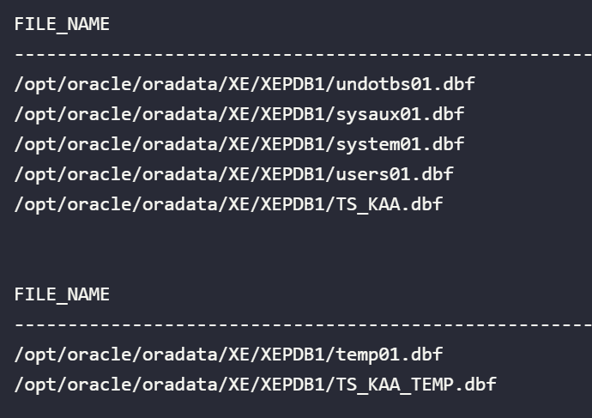
Рисунок 1.2 – Результат выполнения 1 задания
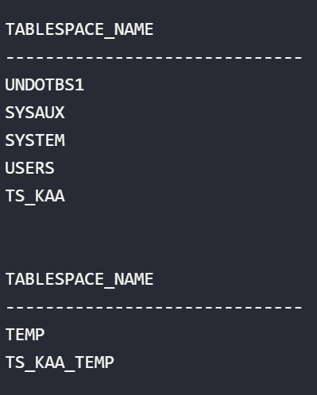
Рисунок 1.3 – Результат выполнения 1 задания
- Создайте табличное пространство с именем XXX_QDATA (10m). При создании установите его в состояние offline. Затем переведите табличное пространство в состояние online. Выделите пользователю XXX квоту 2m в пространстве XXX_QDATA. От имени XXX в пространстве XXX_T1создайте таблицу из двух столбцов, один из которых будет являться первичным ключом. В таблицу добавьте 3 строки.
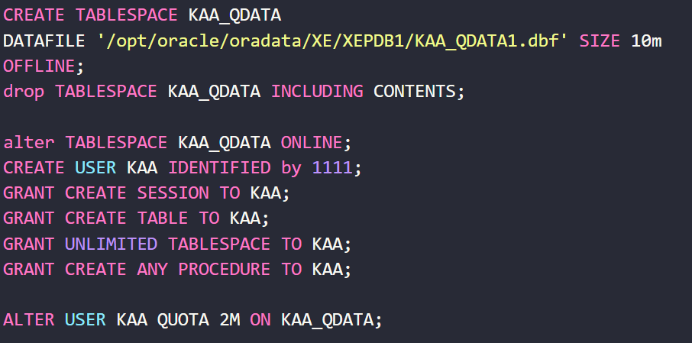
Рисунок 2.1 – Скрипт для 2 задания
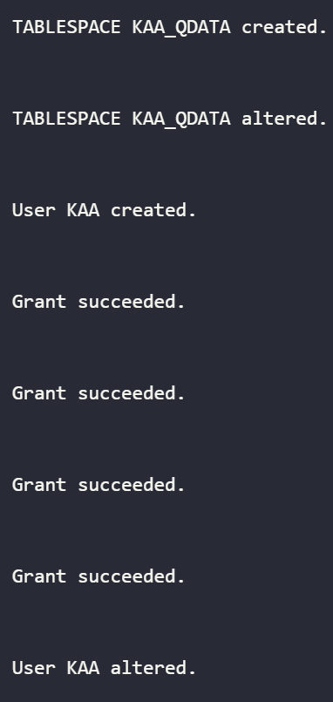
Рисунок 2.2 – Результат выполнения 2 задания
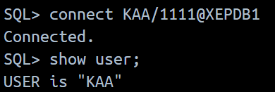
Рисунок 2.3 – Смена пользователя
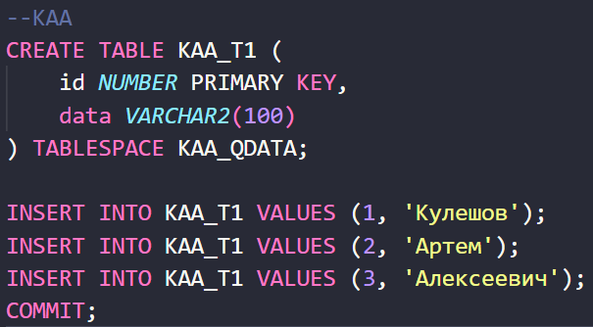
Рисунок 2.4 – Скрипт для 2 задания
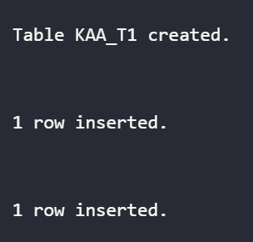
Рисунок 2.3 – Результат выполнения 2 задания
- Получите список сегментов табличного пространства XXX_QDATA. Определите сегмент таблицы XXX_T1. Определите остальные сегменты.
Рисунок 3.1 – Скрипт для 3 задания
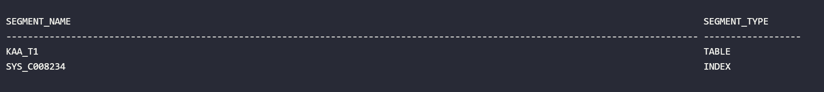
Рисунок 3.2 – Результат выполнения 3 задания
- Удалите (DROP) таблицу XXX_T1. Получите список сегментов табличного пространства XXX_QDATA. Определите сегмент таблицы XXX_T1. Выполните SELECT-запрос к представлению USER_RECYCLEBIN, поясните результат.
Рисунок 4.1 – Скрипт для 4 задания
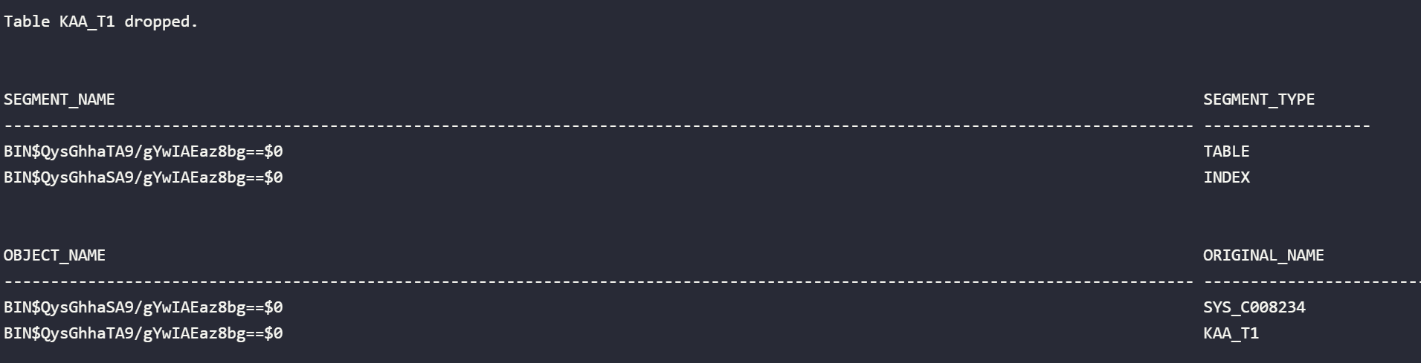
Рисунок 4.1 – Результат выполнения 4 задания
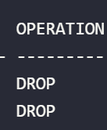
Рисунок 4.1 – Результат выполнения 4 задания
- Восстановите (FLASHBACK) удаленную таблицу.
Рисунок 5.1 – Скрипт для 5 задания
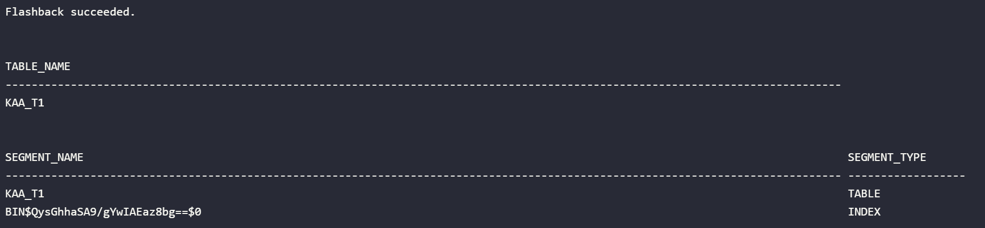
Рисунок 5.2 – Результат выполнения 5 задания
- Выполните PL/SQL-скрипт, заполняющий таблицу XXX_T1 данными (10000 строк).
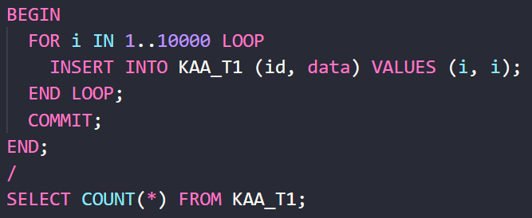
Рисунок 6.1 – Скрипт для 6 задания
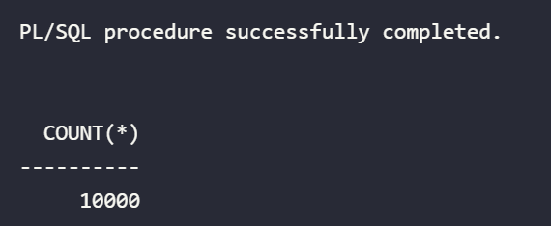
Рисунок 6.2 – Результат выполнения 6 задания
- Определите сколько в сегменте таблицы XXX_T1 экстентов, их размер в блоках и байтах. Получите перечень всех экстентов.
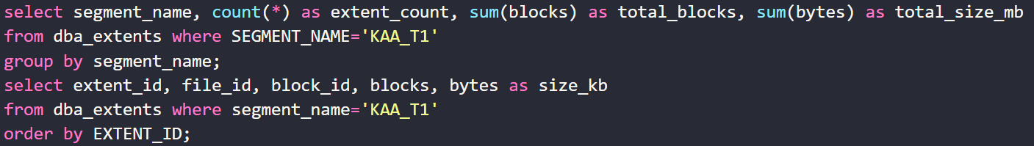
Рисунок 7.1 – Скрипт для 7 задания
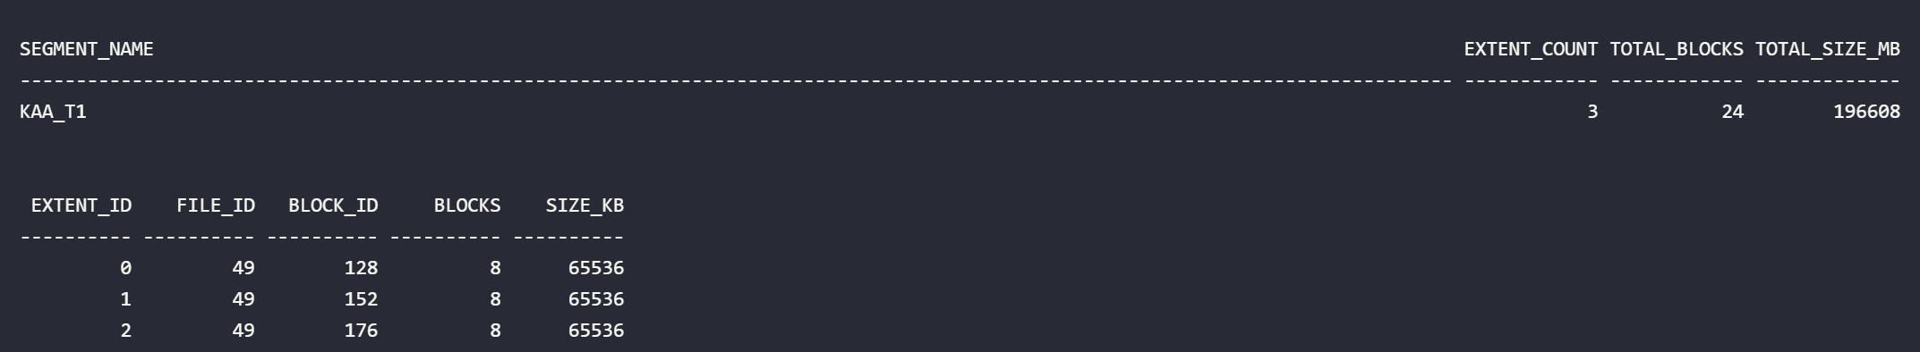
Рисунок 7.2 – Результат выполнения 7 задания
- Удалите табличное пространство XXX_QDATA и его файл.
Рисунок 8.1 – Скрипт для 8 задания
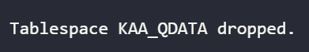
Рисунок 8.2 – Результат выполнения 8 задания
- Получите перечень всех групп журналов повтора. Определите текущую группу журналов повтора.
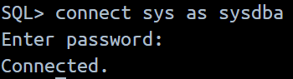
Рисунок 9.1 – Смена пользователя
Рисунок 9.2 – Скрипт для 9 задания
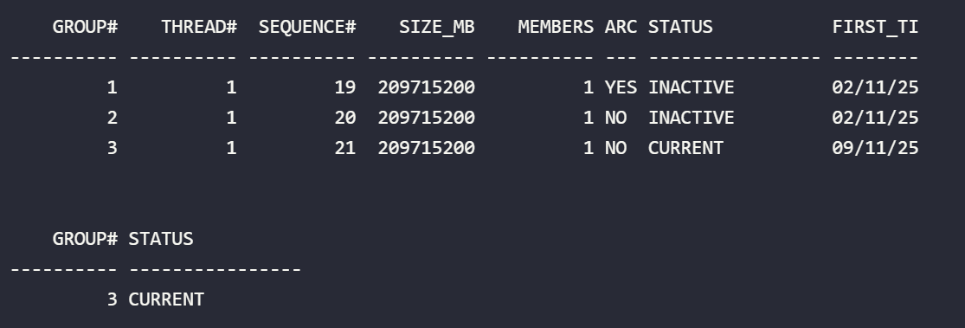
Рисунок 9.3 – Результат выполнения 9 задания
- Получите перечень файлов всех журналов повтора инстанса.
Рисунок 10.1 – Скрипт для 10 задания
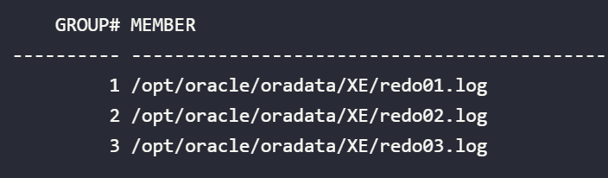
Рисунок 10.2 – Результат выполнения 10 задания
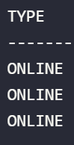
Рисунок 10.3 – Результат выполнения 10 задания
- EX. С помощью переключения журналов повтора пройдите полный цикл переключений. Запишите серверное время в момент вашего первого переключения (оно понадобится для выполнения следующих заданий).
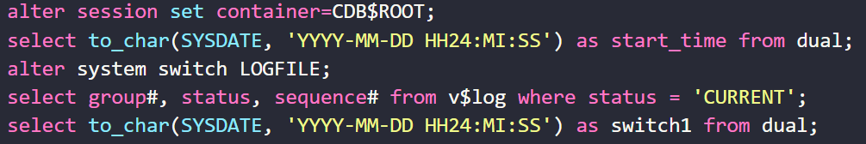
Рисунок 11.1 – Скрипт для 11 задания
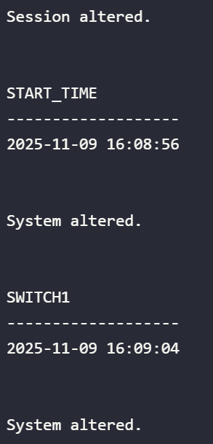
Рисунок 11.2 – Результат выполнения 11 задания
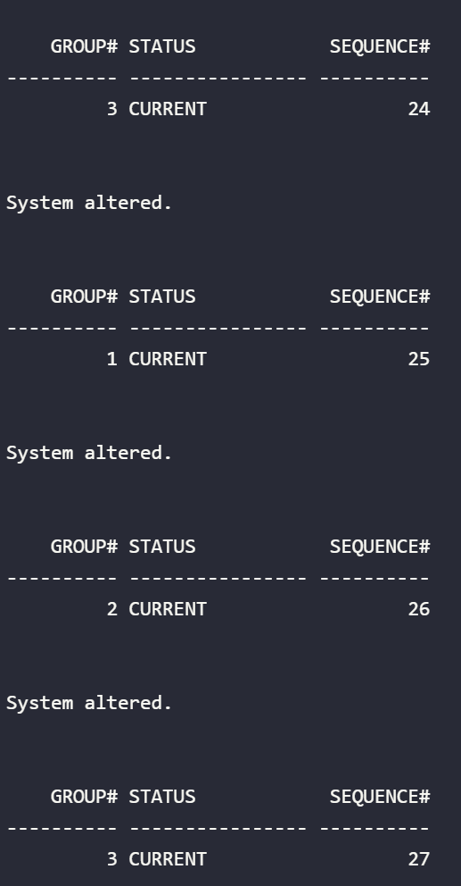
Рисунок 11.3 – Результат выполнения 11 задания
- EX. Создайте дополнительную группу журналов повтора с тремя файлами журнала. Убедитесь в наличии группы и файлов, а также в работоспособности группы (переключением). Проследите последовательность SCN.
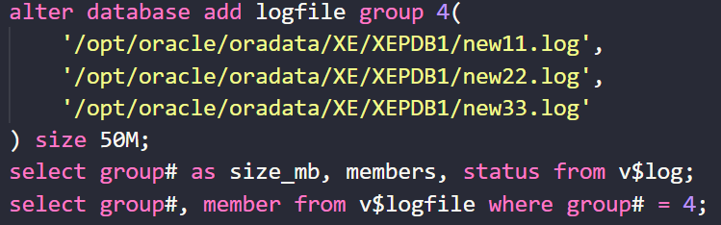
Рисунок 12.1 – Скрипт для 12 задания
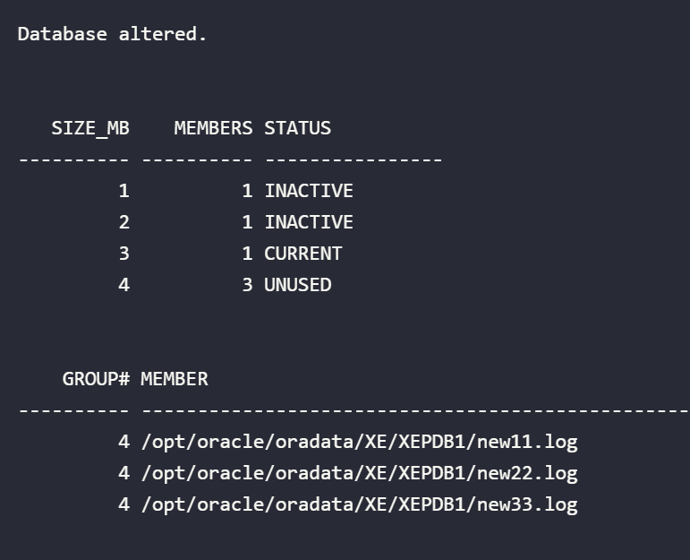
Рисунок 12.2 – Результат выполнения 12 задания
- EX. Удалите созданную группу журналов повтора. Удалите созданные вами файлы журналов на сервере.
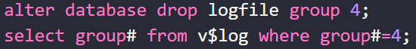
Рисунок 13.1 – Скрипт для 13 задания
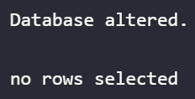
Рисунок 13.2 – Результат выполнения 13 задания
- Определите, выполняется или нет архивирование журналов повтора (архивирование должно быть отключено, иначе дождитесь, пока другой студент выполнит задание и отключит).
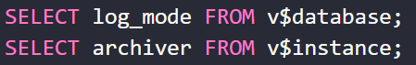
Рисунок 14.1 – Скрипт для 14 задания

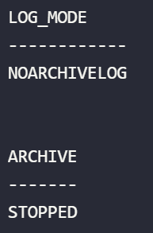
Рисунок 14.2 – Результат выполнения 14 задания
- Определите номер последнего архива.
Рисунок 15.1 – Скрипт для 15 задания
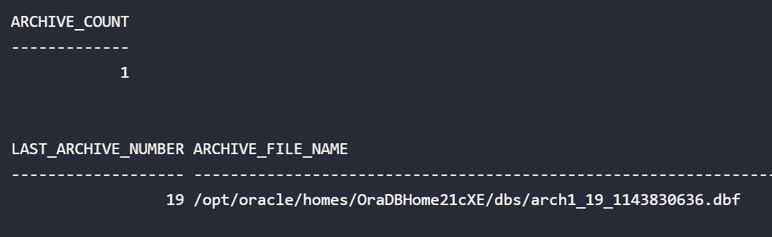
Рисунок 15.2 – Результат выполнения 15 задания
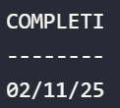
Рисунок 15.3 – Результат выполнения 15 задания

- EX. Включите архивирование.
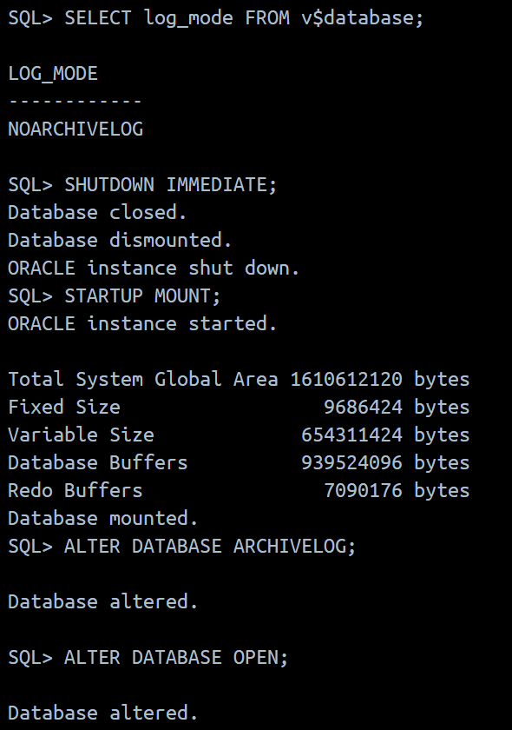
Рисунок 16.1 – Результат выполнения 16 задания
- EX. Принудительно создайте архивный файл. Определите его номер. Определите его местоположение и убедитесь в его наличии. Проследите последовательность SCN в архивах и журналах повтора.
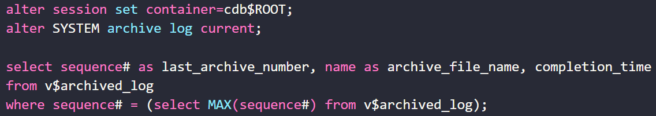
Рисунок 17.1 – Скрипт для 17 задания
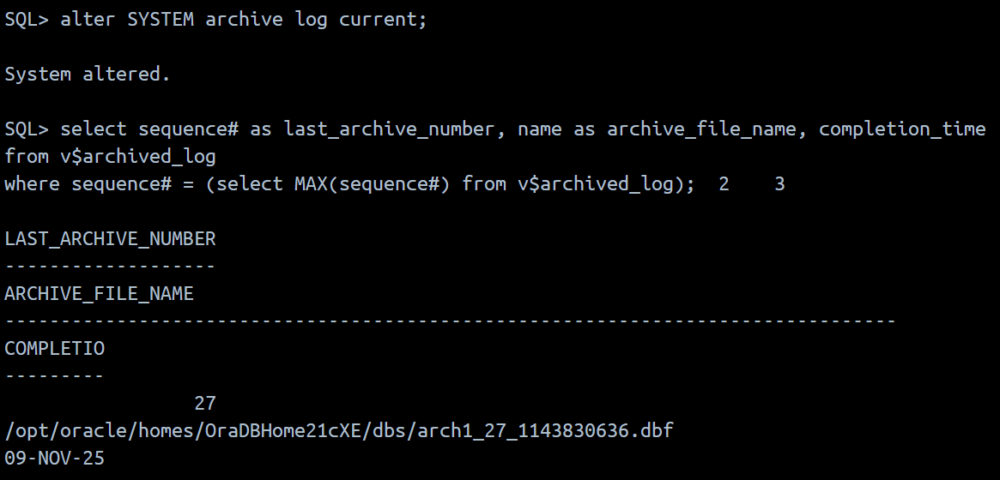
Рисунок 17.2 – Результат выполнения 17 задания
- EX. Отключите архивирование. Убедитесь, что архивирование отключено.
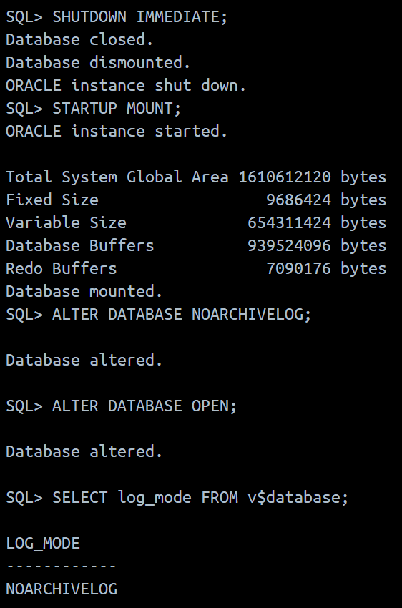
Рисунок 18.1 – Результат выполнения 18 задания
- Получите список управляющих файлов.
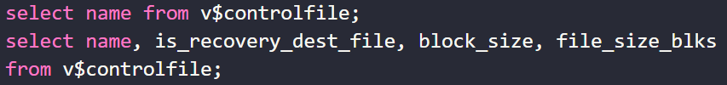
Рисунок 19.1 – Скрипт для 19 задания
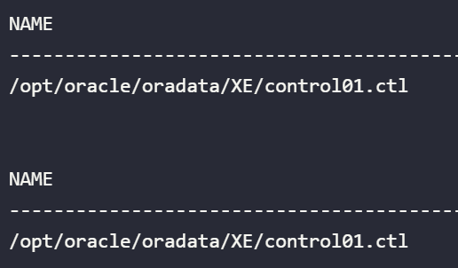
Рисунок 19.2 – Результат выполнения 19 задания
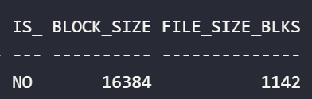
Рисунок 19.3 – Результат выполнения 19 задания
- Получите и исследуйте содержимое управляющего файла. Поясните известные вам параметры в файле.
Рисунок 20.1 – Скрипт для 20 задания
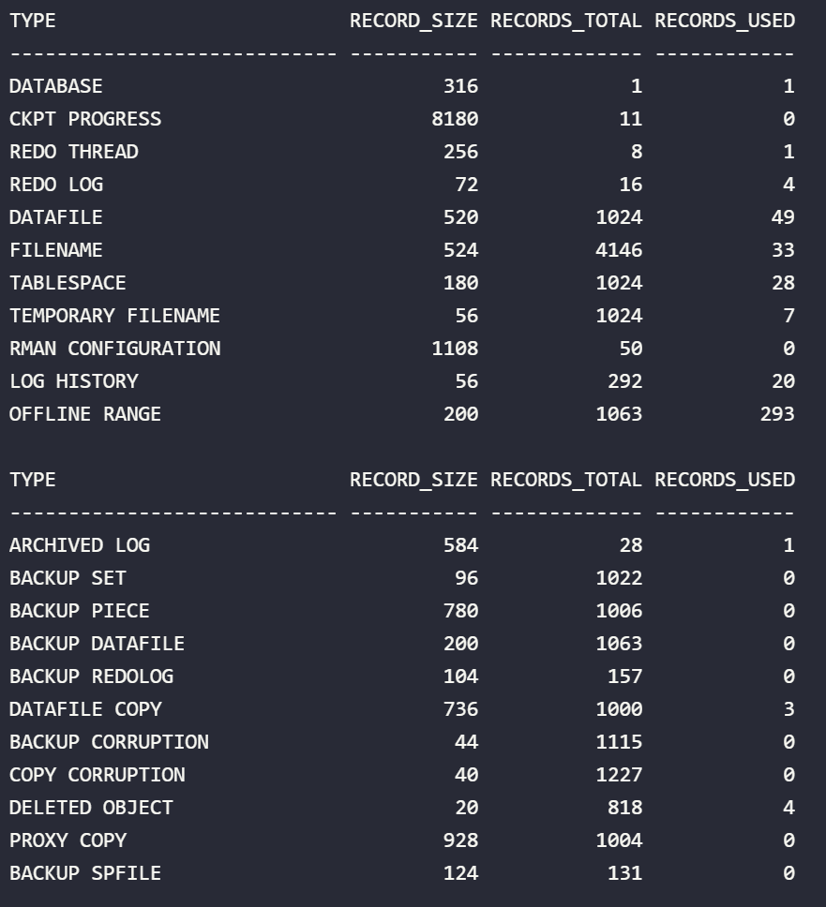
Рисунок 20.2 – Результат выполнения 20 задания
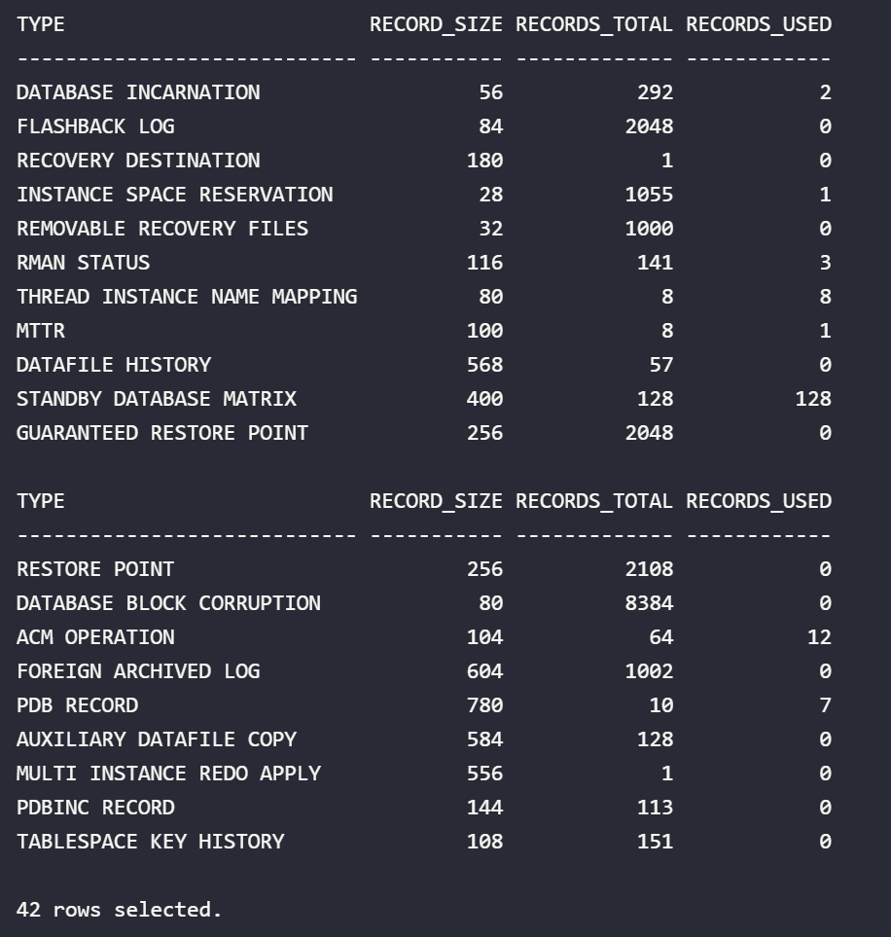
Рисунок 20.3 – Результат выполнения 20 задания
- Определите местоположение файла параметров инстанса. Убедитесь в наличии этого файла.
Рисунок 21.1 – Скрипт для 21 задания
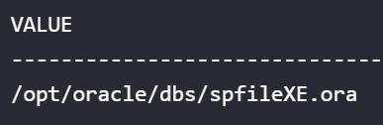
Рисунок 21.2 – Результат выполнения 21 задания
- Сформируйте PFILE с именем XXX_PFILE.ORA. Исследуйте его содержимое. Поясните известные вам параметры в файле.
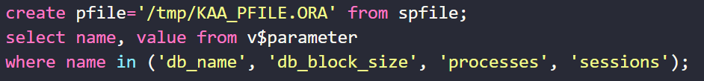
Рисунок 22.1 – Скрипт для 22 задания
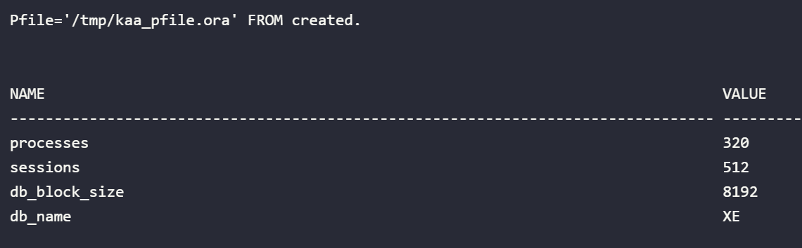
Рисунок 22.2 – Результат выполнения 22 задания
- Определите местоположение файла паролей инстанса. Убедитесь в наличии этого файла.
Рисунок 23.1 – Скрипт для 23 задания
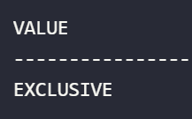
Рисунок 23.2 – Результат выполнения 23 задания
- Получите перечень директориев для файлов сообщений и диагностики.
Рисунок 24.1 – Скрипт для 24 задания
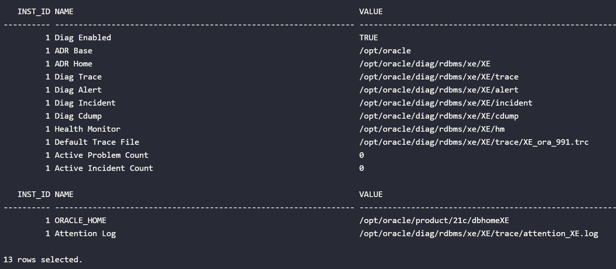
Рисунок 24.2 – Результат выполнения 24 задания

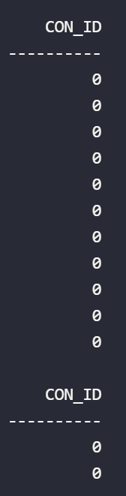
Рисунок 24.3 – Результат выполнения 24 задания
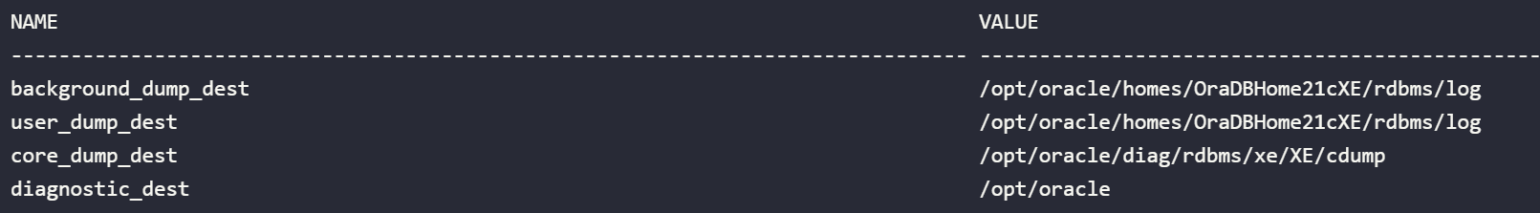
Рисунок 24.4 – Результат выполнения 24 задания
- EX. Найдите и исследуйте содержимое протокола работы инстанса (LOG.XML), найдите в нем команды переключения журналов которые вы выполняли.
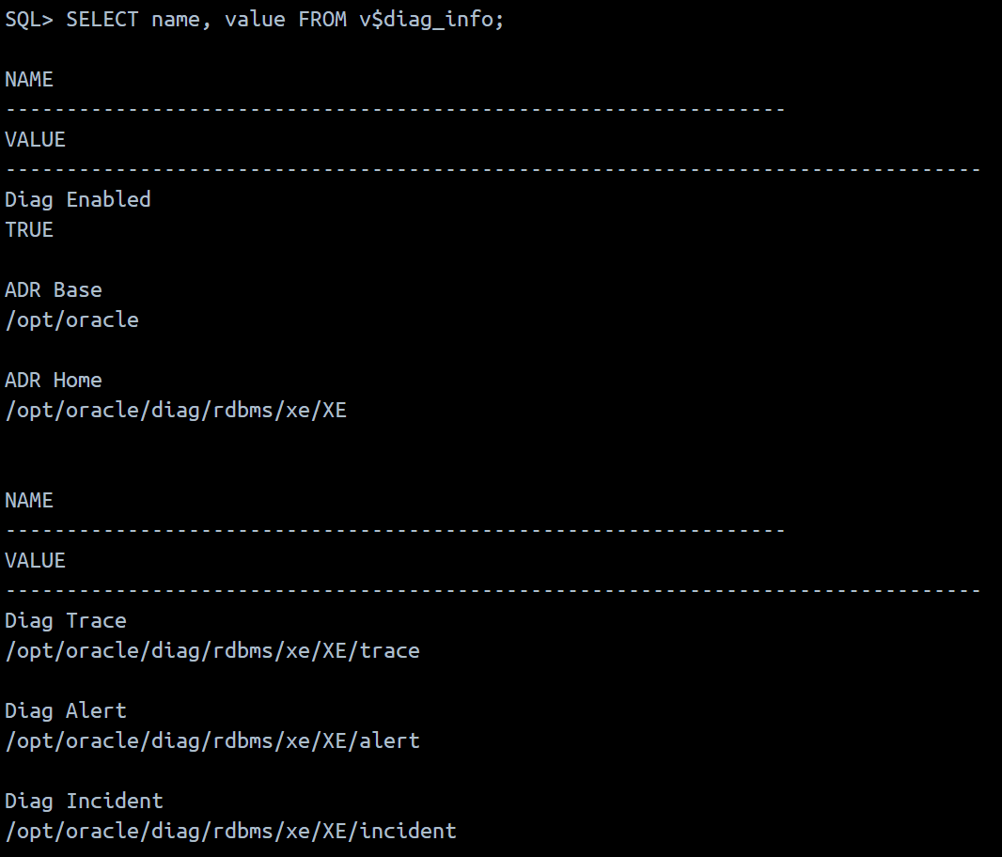
Рисунок 25.1 – Результат выполнения 25 задания
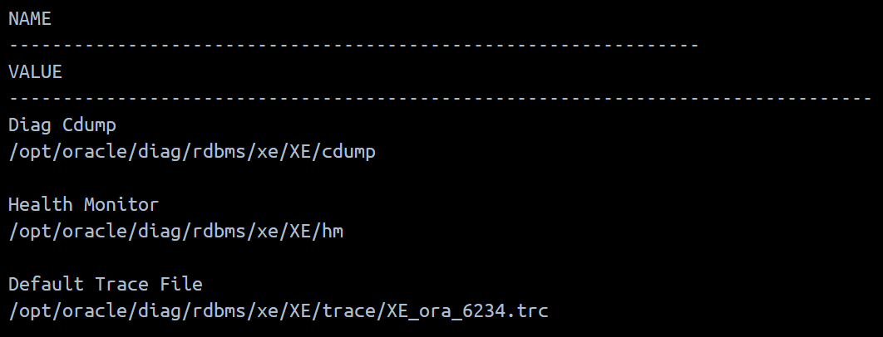
Рисунок 25.2 – Результат выполнения 25 задания
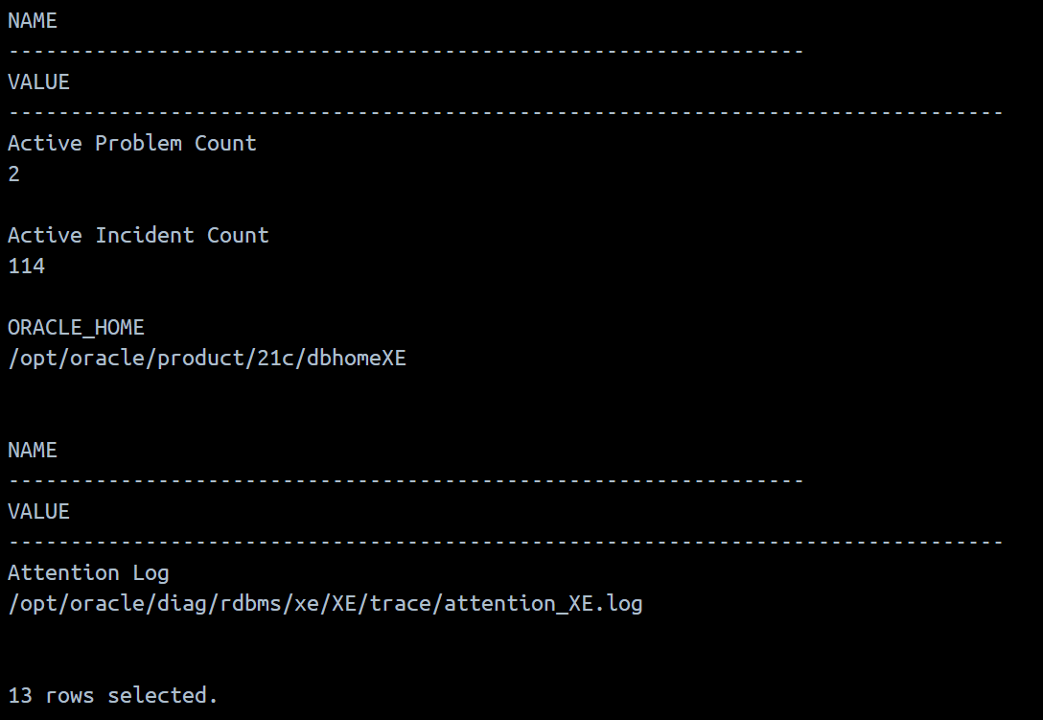
Рисунок 25.3 – Результат выполнения 25 задания
- Проверьте! После вашей работы не должно остаться ни одного файла, созданного вами в процессе выполнения лабораторной работы. Студент нарушивший это правило получит дополнительное (трудоемкое) задание.

